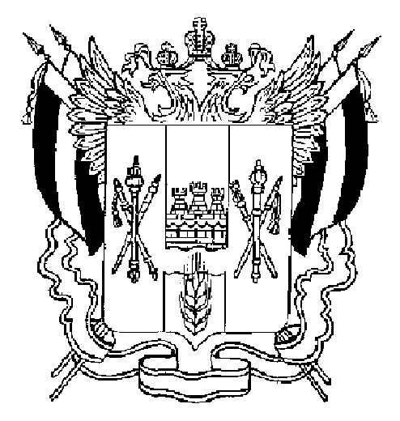
ТЕРРИТОРИАЛЬНАЯ ИЗБИРАТЕЛЬНАЯ КОМИССИЯ
АКСАЙСКОГО РАЙОНА РОСТОВСКОЙ ОБЛАСТИ

ПОСТАНОВЛЕНИЕ

07 августа 2021 г. № 26-25
г. Аксай

О регистрации кандидата в депутаты Собрания депутатов Старочеркасского сельского поселения пятого созыва по Старочеркасскому многомандатному избирательному округу № 1 Лионовой Ирины Геннадьевны

Проверив соответствие порядка выдвижения кандидата в депутаты Собрания депутатов Старочеркасского сельского поселения пятого созыва по Старочеркасскому многомандатному избирательному округу № 1 Лионовой И.Г., выдвинутой Аксайским местным отделением Всероссийской политической Партии «ЕДИНАЯ РОССИЯ», а также документов, представленных в Территориальную избирательную комиссию Аксайского района для уведомления о выдвижении и регистрации кандидата, требованиям Федерального закона от 12.06.2002 № 67-ФЗ «Об основных гарантиях избирательных прав и права на участие в референдуме граждан Российской Федерации», Областного закона от 12.05.2016 № 525-ЗС «О выборах и референдумах в Ростовской области», в соответствии со статьями 25, 38 указанного Федерального закона, статьями 17, 33 указанного Областного закона,

Территориальная избирательная комиссия Аксайского района ПОСТАНОВЛЯЕТ:

1. Зарегистрировать Лионову Ирину Геннадьевну, 1975 года рождения, проживающую: Ростовская область, Аксайский район, станица Старочеркасская, выдвинутую Аксайским местным отделением Всероссийской политической Партии «ЕДИНАЯ РОССИЯ», кандидатом в депутаты Собрания депутатов Старочеркасского сельского поселения пятого созыва по Старочеркасскому многомандатному избирательному округу № 1.
Дата регистрации 07 августа 2021 года, время регистрации 15 часов 44 минуты.
2. Выдать зарегистрированному кандидату удостоверение установленного образца.
3. Направить сведения о зарегистрированном кандидате в средства массовой информации.
4. Разместить настоящее постановление на сайте Территориальной избирательной комиссии Аксайского района в информационно-телекоммуникационной сети «Интернет».
5. Контроль за исполнением настоящего постановления возложить
на секретаря комиссии Е.Ю. Соколинскую.

Председатель комиссии А.А. Малинникова
Секретарь комиссии Е.Ю. Соколинская

